Drama kolem pokladu

Matěj leží v lůžku a nespí. Večer sice usnul jako vždy, ale probudily ho divoké sny, a od té doby zírá do tmy a přemýšlí. Má strach o poklad. Kdyby v trojici chlapů nepoznali s Tadeášem s jistotou Musila, tak by se o majetek po otci Václavovi nebál. Ale takhle? Musil je schopný všeho. A zvláště v noci se pohybuje jako kapr ve vodě. Co když už teď vychází z domu a má železnou tyč, se kterou zapáčí a dveře vyvrátí? Se svými dalšími dvěma kumpány pak odnesou kovovou truhlici k připravenému traktoru a poklad už nikdy neuvidíme. To ne! To se nesmí stát!
Matěj usedá na lůžko a nohy pokládá na podlahu.
Všechno spí. Lidé i zvířata spí a Musil koná. Musím tomu zabránit. Ale copak můžu budit rodiče, když musejí ráno do práce? Pohlédne na budík. Do půlnoci chybí čtvrthodina. Do půlnoci musím být u kostela. Ale co když se maminka vzbudí? Ona vždycky vycítí, když se něco s námi děje. Dám jí tu vzkaz, aby se nebála. Horší bude vzbudit Tadeáše. On sice mobil nevypíná, ale je neprobuditelný. Spíš vzbudím ostatní než jeho. Půjdu sám, a když tam bude Musil řádit, tak zavolám pana faráře.
Matěj vstává a spěšně na sebe obléká to, co večer zanechal přehozené přes židli. Pohlédne přitom na Honzu, který spokojeně oddechuje. Že bych vzbudil jeho? To by mně maminka jen tak neodpustila. Pořád je pro rodiče malý chlapec, kterého je třeba ode všeho chránit. A pak…, je také v noci neprobuditelný.
Matěj usedá ke svému stolu a vytahuje černý fix a papír. Jenom chvíli se zamyslí a pak píše: ŠEL JSEM KE KOSTELU. PAN FARÁŘ MĚ TAM POTŘEBUJE. MATĚJ
Vstává od stolu, urovnává lůžkoviny a vzkaz pokládá na ně. Přitom stále myslí na Barču. Že bych ji vzbudil? Vyskočila by jako rybička. Ale šla by se mnou? Anebo mě prozradí a maminka mě z domu nepustí. A Musil si bude dělat, co chce! Ale sám bych jít z domu neměl. Barča pochopí, co má dělat, aby vyklouzla jako myška.
Matěj si natahuje ponožky, aby jeho pohyb byl co nejtišší. Opouští klučičí pokoj a tiše vstupuje do dívčího.
„Barčo!“ šeptá do ucha sestře.
„Co je? Co je?“ leká se děvče a hned v lůžku usedá.
„Barčo, jdu hlídat poklad, aby ho Musil nevykradl. Chceš jít se mnou?
„Jo, chci.“
„Ale musíme vyrazit hned.“
„Jsem za minutu oblečená. A mamka o tom ví?“
„Napsal jsem jí to.“
„Dobře, počkej na mne u dveří.“
Skutečně jako dvě myšky opouštějí ztichlý dům. Rezervním klíčem za sebou zamknou, proběhnou zahradou a přední brankou se dostávají na ulici. Skoro pořád utíkají, protože je pět minut do půlnoci. Teprve když Matěj zpomaluje a jde krokem, tak se ho Barča zeptá: „Jak to víš, že Musil jde vykrást poklad.“
„Pozoroval nás a slyšel, že jsme našli poklad. Byl tam ještě se dvěma kumpány. Měl jsem hrozné sny, až jsem se vzbudil a představoval si, jak Musil odváží poklad.“
„To by bylo strašné, kdyby poklad ukradl,“ přidává se Barča k bratrovi.
Po krátkém rozhovoru se dávají oba do běhu, a když na věži odbíjí půlnoc, tak vcházejí na náměstí. Podél domů se dostávají do blízkosti věže, kterou vidí z opačné strany, než je do ní vchod.
„Vidíš někoho?“ šeptá Matěj na sestru.

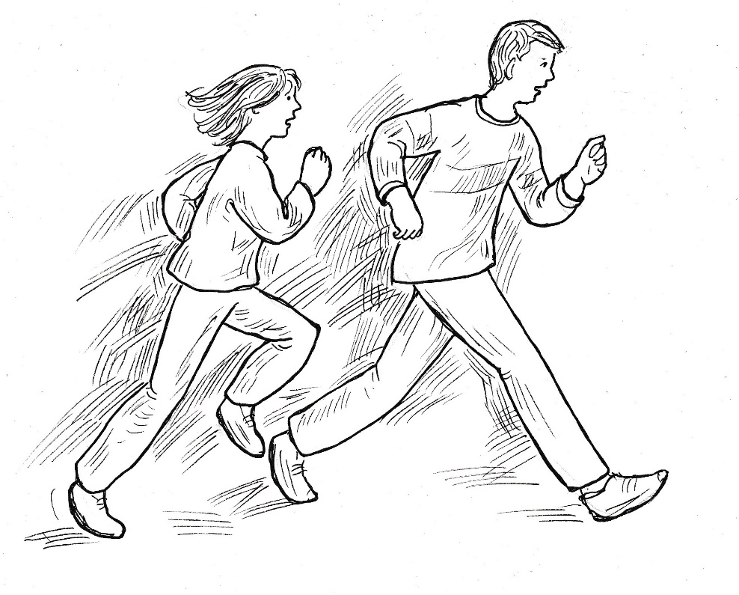

„Dívám se pořád na všechny strany, ale nikdo tu není.“
„Co když tam už Musil je?“
„Odtud ho neuvidíme.“
„Půjdeme k věži, obejdeme ji a pak budeme opatrně nakukovat.“
„Jasně. Jdeme, odpovídá rozhodně Barča.“
„Žádné utíkání. Jdeme co nejpomaleji.“
„Mám srdce až v krku.“
„Já mám taky strach.“
„Neměli bychom se pomodlit?“
„To bychom měli. Nejlépe k andělům strážným. Vedli nás i minule, když jsme sledovali Musila.“
„Anděle Boží…“ zašeptá Barča a Matěj se přidává.
Pak už se dvojice vydává co neméně nápadně k věži. Když k ní dorazí, přitisknou se oba zády ke zdi a pozorují, zdali se neobjeví někdo, kdo je mohl pozorovat.
„Čistý vzduch?“ zeptá se tiše Matěj.
„Čistý,“ přitakává Barča.
„Přesuneme se za roh ke vchodu.“
„Jdu za tebou.“
Opatrně, zády ke stěně postupují k místu, kde už budou moci nakouknout ke vchodu do věže. Než Matěj malinko vystrčí hlavu, aby se podíval ke vchodu do věže, tak se zeptá Barči: „Slyšíš něco?“
„Jo.“
„Něčí kroky.“
„Kde?“
„Za náma.“
„Kde to je?“
„Jak jsme šli.“
„Je to Musil?“ zeptá se Barča roztřeseným hlasem.“
„To nevím. Ale kdo jiný?“
„Předešli jsme ho?
„Prchneme!“
„Rychle! Už je za náma.“
Matěj vybíhá směrem k řadě domů a Barča za ním.
„Matěji!“ zaslechnou oba.
Zastavují se, protože poznávají hlas pana faráře.
„Matěji, Barčo,“ volá otec Karel tlumeným hlasem sourozence.
Oba se otáčejí a vracejí se do míst, odkud před chvíli uprchli.
Když dorazí, tak se jich kněz tiše ptá: „Co tu děláte?“
„Máme strach, že Musil ukradne poklad,“ odpovídá Matěj šeptem.
„Jak jste přišli na Musila?“
„Poznali jsme ho s Tadeášem.“
„Kde jste ho poznali?“
„Maskoval se mezi chlapy, co nás špehovali, když jsme byli ve věži.“
„Opravdu?“
„Na sto procent.“
„On nedá pokoj. Jako bych to tušil,“ svěřuje se pan farář, „nemohl jsem spát. Chodím to tu hlídat. Co půl hodiny.“
„A nikoho jste neviděl?
„Jenom vás, jinak ani živáčka. Všechno spí. I vy běžte spát, já to tady pohlídám.“
„Co když přijde Musil? Budeme tu s vámi.“
„Nebojte se. Poradím si.“
„Ne,“ přidává se Barča, „aspoň hodinu tady budeme.“
„Dobře,“ souhlasí nakonec kněz a ve vlahé noci vstupuje na obrubník chodníku, který jako prstenec obepíná kostel. Nejprve si povídají a pak vypráví kněz příběhy z bible tak poutavě, jak to umí jenom on.
Když odbije na věži jedna hodina, tak je otec Karel už nekompromisní. Matěj i Barča musejí domů, aby ráno vstali a přišli na deset hodin k otevírání pokladnice. Vracejí se bez problémů stejnou cestou. Doma je ticho a tma. Je nepochybné, že jejich noční výpravu nikdo nezpozoroval. Matěj trhá a mačká vzkaz, který zanechal na svém lůžku. Brzy uléhá, ale ještě než usne, tak děkuje andělům strážným.
Pan farář bdí venku až do třetí hodiny ranní, když se obloha chystá ke svítání. Než odejde definitivně na faru, tak požehná hlídaný prostor. Děkuji ti, Bože, že se nic v noci nestalo. Chraň nás před útoky zlého ducha, které nás čekají. Zvláště se modlím za pana Musila, aby zanechal všech špatností a snažil se žít v pokoji se všemi lidmi.
Kněz uléhá za svítání. Moc si tentokrát nepospím, uvědomuje si, když si dává budík na půl sedmé. Usíná hned a pokojně spí stejně jako Matěj a Barča, kteří si dali budíky shodně na půl desátou.

Kdo však nespí, je Musil. Přechází sem a tam po kuchyni, zajde i do chodby. Je přesvědčen, že farář s bezďákem se spojili, aby vyzvedli poklad. Kluky poslali pryč a pak se pokladu zmocnili. Stále znovu se utvrzuje, že je to nečekaná příležitost, jak se zbavit bezdomovce a zatopit faráři, který ho podporuje. Takovou příležitost nesmím promarnit! Udám je, ano, udám je na policii, že si přivlastnili neoprávněně majetek z pokladu.
Světlo z kuchyně probouzí Musilovu manželku. Vchází do kuchyně a ptá se svého muže: „Proč nespíš? Co tu pohledáváš?“
„Přemýšlím, jak dostat do vězení faráře a toho bezďáka.“
„Prosím tě, dej si už s tím pokoj. Víš, jak jsi dopadl s nočními krádežemi. Máš na policii pořádný vroubek.“
„Ale ženuško, teď mám jedinečnou příležitost. Ukradli poklad z věže. A to není málo peněz.“
„Tys je viděl?“
„Neviděl, ale slyšel. A to mi stačí.“
„Slyšel, slyšel… Víš, co je křivé obvinění? Můžeš skončit v kriminále.“
„Mám to promyšlené.“
„Já v tom s tebou nejedu. Jdu spát a ty pojď taky, ráno musíš do práce.“
„Běž spát. Není to pro ženské. Je to chlapská disciplína.“
Když manželka odejde, tak Musil usedá ke stolu a píše: „Oznamuji, že místní farář Karel a bezdomovec neznámého jména se spojili při hledání pokladu. Našli ho a je třeba prošetřit, kolik si z něho nechali pro sebe. Bude to velký balík peněz. Franta Musil.
„Tak a máme to,“ pochvaluje si Musil svou práci, „co můžeš udělat dnes, neodkládej na zítřek.“
Muž bere do ruky mobil a najíždí na číslo policie. Když se mu službu konající policista ohlašuje, tak mu přečte text, který před chvílí vytvořil.
„Děkujeme,“ odpovídá policista, „hned zítra se na to podíváme.“
„Ale co nejdřív, dokud to neodvezou,“ naléhá Musil.
„Spolehněte se,“ ujišťuje policista volajícího a ukončuje hovor.
Policista pokládá na stůl žádost místního faráře a text udání pana Musila. Dvě odlišné žádosti k jedné věci. Jedna žádost o ochranu, druhá udání na obohacení. To bude „zábava“…

Na věži kostela odbíjejí hodiny desátou. Ve věži dole jsou otevřené dveře a uvnitř ve vstupní místnosti čekají na příchod policie otec Karel, pan Josef, Tadeáš, Matěj, Barča a Honza. Spolu s nimi je tu i zámečník, který si v dodávce přivezl i potřebné nářadí k otevření plechové truhlice.
Právě řemeslník je netrpělivý. „Přerušil jsem práci, abych tu byl v deset, a policajti si dávají na čas.“
„Třeba mají nějaký neodkladný případ,“ snaží se otec Karel hájit strážce zákona.
Barča vykukuje ven, zdali přece jenom neuvidí policejní hlídku přijíždět.
„Už jedou,“ zvolá a po chvíli dodává: „Ale to nejsou naši policajti.“
„Naše policajty poznám,“ reaguje Matěj a spěchá se přesvědčit, kdo vlastně přijíždí.
Brzy se vrací a potvrzuje sestřin postřeh. „Jsou to cizí policajti. I auto mají jiné.“
„Kriminální policie,“ představují se dva muži hned po příchodu do věže.
„Nic zlého jsme tu neudělali,“ říká na to pan farář, který se hned na to mužům zákona představuje.
Mladší policista, který byl dosud v pozadí, předstupuje před kněze a oznamuje: „Nejprve si ověříme vaši totožnost.“
Dospělí musejí ukázat občanský průkaz. Také poustevník vytahuje zpod své kutny doklady a podává je policistovi.
Kněz to nevydrží a zeptá se: „Pozvali jsme vás, abyste byli svědky otevření truhlice, a připadáme si jako nějací zloději.“
„Právě proto jsme tady. Máme adresné udání na vaše jednání, které musíme prošetřit. Oč se tu vlastně jedná?“
Pan farář líčí policistům nález skříňky s klíčem i listem, ve kterém otec Václav odkazuje svému následovníkovi prostředky k opravě kostela.“
„A kde máte ten klíč?“
„Zde,“ ukazuje kněz na klíč v zámku truhlice.
„Budeme tedy odmykat?“
„Zámek je zarezlý, nelze s ním vůbec hnout, proto jsme zavolali zámečníka. Ani on s klíčem nehnul a rozhodl se vyřezat otvor ve víku truhlice.“
Policista se sklání a zkouší pohnout klíčem, zprvu lehce s citem, potom silou. Marně.
Zámečník je už hodně nervózní. „Nechejte mě už pracovat. Odešel jsem od rozdělané práce.“
„Ta truhlice ještě nebyla otevřená?“ ptá se starší z obou policistů.
„Ne,“ odpovídá zámečník, „je to zarezlé, musím vyřezat v plechu otvor.“
Policista přistupuje k truhlici, aby si ověřil zámečníkova slova. Ohmatává plechové víko a situaci si fotografuje. Nakonec se obrací k řemeslníkovi se slovy: „Můžete se pustit do práce.“
Zámečník bere do rukou brusku a chce ostrým rozbrušovacím kotoučem proříznout víko truhlice. Plech není tlustý, a tak se mu to brzy podaří. V řezání pokračuje dál podél stěn truhlice. Je to strašný rámus, takže si účastníci jeden pro druhém zacpávají uši. Zámečník však nepolevuje až do chvíle, kdy musí vyměnit rozbrušovací kotouč.
Otec Karel říká dětem ve chvíli ticha: „Běžte se proběhnout ven, ať z toho hluku tady nezblbnete.“
„Chceme být u toho,“ odpovídá Tadeáš za všechny.
Kněz na ně nenaléhá a spokojeně pokyvuje hlavou, protože se stávající rychlostí bude otvor ve víku brzy prořezán.
A je tomu tak. „Hotovo,“ hlásí řemeslník a vytahuje plech, který spadl dovnitř truhlice.
„Sbalím se a jedu, teď už mě tu nebudete potřebovat,“ oznamuje zámečník a balí si svoje nářadí.
Kněz se podívá na policisty, zdali může sáhnout do otevřené truhlice. A když muži zákona přikyvují, tak udělá pár kroků a přikleká k pokladnici. Přitom ho napadá. Bude uvnitř skutečně poklad, anebo tam najdou jenom nějaké pamětní spisy? Když pan farář vytahuje z tubusu listiny, tak se na podlaze rozvine plán kostela, dobové noviny i listina, kterou už našli ve skříňce na faře. Policista čte s námahou odkaz: „PAROCHUS WENCESLAUS DEDIT PRO REPARATIONE TEMPLI.“
Kněz text překládá a vypráví, kdo byl farář Václav, který odkázal majetek na opravu kostela.
Policisté si všechno fotografují a teprve potom dávají pokyn k vyjmutí dalších věcí z truhlice.
Na podlaze se postupně objevují tři balíčky. Po rozbalení prvního spatří dospělí i děti lesklé žluté tyčinky.
Poustevník bere jednu z nich do ruky a hledá na nich punc. Zaraduje se, když jej spatří, a potvrzuje: „Jsou to zlaté tyčinky.“
V dalším balíčku jsou zlaté mince a v posledním zlaté plíšky.
Barča zvolá: „Zlatý poklad.“
Honza přizvukuje: „Zlatý poklad.“
Tadeáš se raduje. „Za to se opraví střecha kostela.“
Matěj projevuje radost snad nejvíce ze všech. „Pan farář se nemusí stěhovat. Má dost peněz na opravu kostela.“
Zatímco se všichni radují, tak policisté všechno fotografují.
Pan farář je hluboce dojatý. Se slzami v očích se modlí: „Dobrý Bože, děkuji ti za poklad. Opravím z něho tvůj dům.“
Poustevník dodává: „Sláva Otci i Synu i Duchu svatému.“
A všichni odpovídají sborově: „Jako bylo na počátku i nyní i vždycky a na věky věků.
Amen.“
I Tadeáš je dojatý, když říká: „Děkujeme i vám, otče Václave, že jste postavil náš kostel a nyní bude z vašeho pokladu kostel opraven.“
„Všechno dáme na opravu kostela,“ slibuje kněz, „dáme novou krytinu a pustíme se i do opravy interiéru.“
Teprve teď se dostávají ke slovu policisté, kteří nařizují provedení pečlivého součtu majetku a bezpečné umístění pokladu.
„To všechno se musí udělat?“ diví se kněz.
„Určitě. Už jenom kvůli vašemu nepříteli, který na vás poslal udání, že jste si poklad už rozkradli.“
„A kdo to byl?“ ptá se kněz.
„Jméno samozřejmě víme, ale nemůžeme vám je prozradit. Budeme ho vyšetřovat, proč to udělal.“
„Vím, jak se jmenuje ten člověk,“ zvolá nečekaně Matěj, „je to Musil.“
Policisté na to neříkají nic. Pouštějí se do pečlivého sepsání celého pokladu.
„Děti už mohou odejít?“ ptá se kněz policistů.
„Jistě,“ odpovídá starší ze strážců zákona, „protokol mohou podepsat stejně jenom dospělí. Jsme čtyři, to je dostačující.“
Kněz vyprovází Tadeáše, Matěje, Barču i Honzu ven z věže. Tam se s nimi ještě chvíli raduje a nakonec všem děkuje.
„Bohu díky,“ reaguje na to Barča a všichni to po ní opakují.

